Аналітичний звіт за результатами опитування заінтересованих сторін з метою моніторингу, періодичного перегляду та модернізації
ОП «Технічна електрохімія та електрохімічна енергетика» та інших процедур оцінки якості у 2022 / 2023 н.р.
(затверджено рішенням Вченої ради факультету хімічних та біофармацевтичних технологій від 10 лютого 2023 року, протокол №6)

Інтереси здобувачів вищої освіти, які навчаються за освітньою програмою «Технічна електрохімія та електрохімічна енергетика», реалізуються через наукове товариство студентів та аспірантів (https://knutd.edu.ua/files/dostupdopi/Polozhennya/polozh_ntca_knutd.pdf/view), через безпосередню участь представників здобувачів вищої освіти у робочій групі з розробки, моніторингу та модернізації змісту та наповнення освітніх програм, через активне залучення здобувачів вищої освіти до реалізації наукових досліджень, заходів академічної мобільності, професійної діяльності тощо.
У відповідності до Положення про систему забезпечення якості освітньої діяльності та якості вищої освіти (система внутрішнього забезпечення якості) в Київському національному університеті технологій та дизайну (https://drive.google.com/file/d/1aC-7IXC3A-y2l6tt2oOlx9Vd_aGTfF2J/view) та Положення про моніторинг та періодичний перегляд освітніх програм в Київському національному університеті технологій та дизайну (https://drive.google.com/file/d/1KgnI4nDbG0y70ffACQ EXe6GME-KwEXm0/view) в КНУТД щорічно проводиться опитування заінтересованих сторін (здобувачів вищої освіти та випускників ОП, роботодавців та інших стейкхолдерів, https://drive.google.com/file/d/1tfMWAJR3QU_lqpeRPIW26MpQ0Y6efoBB/view) з метою моніторингу актуальності освітньої програми «Технічна електрохімія та електрохімічна енергетика»
У січні 2022 анкетування учасників освітнього процесу за освітньою програмою «Технічна електрохімія та електрохімічна енергетика» проведено за такими категоріями:
- моніторинг процесу вивчення дисциплін (анкетування здобувачів вищої освіти); https://public.tableau.com/app/profile/igor5881/viz/-2023_16860829670350/Story1?publish=yes
- моніторинг проходження практики (анкетування здобувачів вищої освіти); https://public.tableau.com/app/profile/igor5881/viz/2023_16768215599670/Story1?publish=yes
- моніторинг результатів навчання за освітньою програмою (анкетування випускників освітньої програми) https://public.tableau.com/app/profile/igor5881/viz/-2023_16860829670350/Story1?publish=yes
- моніторинг результатів навчання за освітньою програмою (анкетування працевлаштованих випускників освітньої програми) https://public.tableau.com/app/profile/igor5881/viz/-2023_16860834056350/Story1?publish=yes
- моніторинг результатів навчання за освітньою програмою (анкетування роботодавців) https://public.tableau.com/app/profile/igor5881/viz/-2023_16860834056350/Story1?publish=yes
- моніторинг організації самостійної роботи (анкетування здобувачів вищої освіти) https://public.tableau.com/app/profile/igor5881/viz/-2023_16768221057700/Story1?publish=yes

Основними принципами анкетування (опитування) здобувачів вищої освіти є студентоцентрованість (усвідомлення того, що думка здобувачів є одним з найвагоміших чинників у формуванні рішень щодо покращення якості освіти та освітнього процесу), анонімність та добровільність.

Моніторинг процесу вивчення дисциплін (анкетування здобувачів вищої освіти)
Моніторинг процесу та результатів вивчення освітніх компонент освітньої програми складається з серії питань щодо організації освітнього процесу з їх опанування, оцінки викладацької діяльності, умов реалізації освітньої діяльності та питань зацікавленості здобувачів вищої освіти у змісті навчальних дисциплін.
Так, на запитання, чи забезпечує розклад достатню регулярність проведення лекційних занять та виконання самостійної роботи, більшість респондентів відповіли позитивно: 83,33% опитаних відповіли «так», 11,11% - «скоріше так, ніж ні», відповідь «не знаю» складає 5,56 % (рис. 1.1).

Рис.1.1. Чи забезпечує розклад достатню регулярність проведення лекційних занять та виконання самостійної роботи

Дотримання розкладу лекцій, занять та інших видів навчально діяльності вважають повністю забезпеченим 100% респондентів (рис. 1.2).
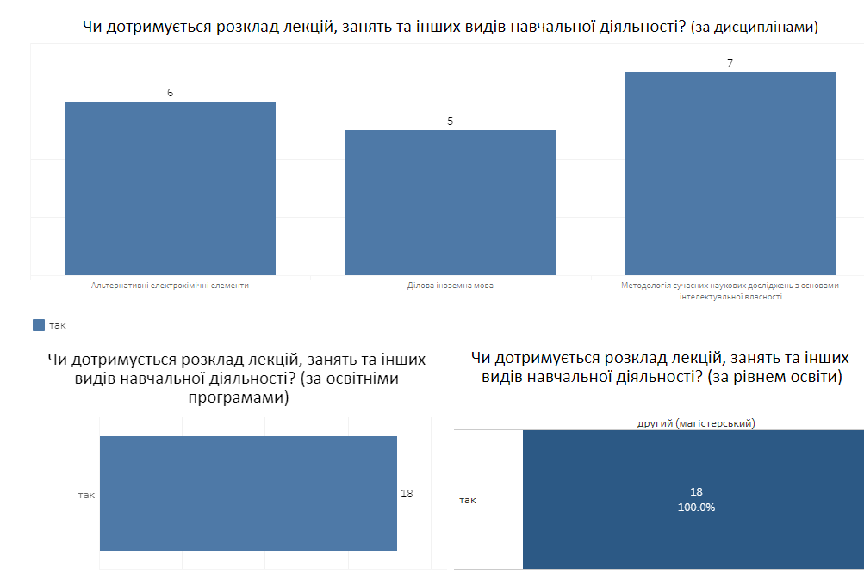
Рис. 1.2 Чи дотримується розклад лекцій, занять та інших видів навчальної діяльності.

Обсяг навчального навантаження з дисциплін таким, що відповідає кредитам, які присвоюються здобувачу, вважають загалом 94,44% респондентів, 5,56% - «скоріше так, ніж ні» (рис. 1.3). Позитивним є те, що жоден здобувач не дав відповіді «ні» або «скоріше ні,ніж так».
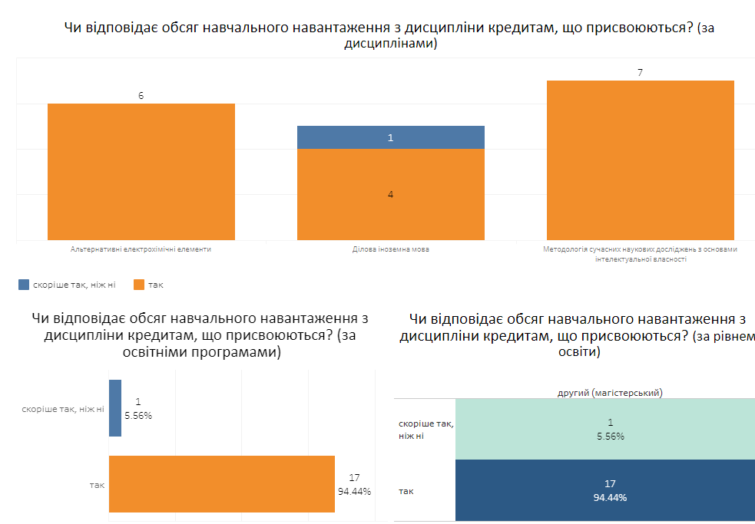
Рис.1.3 Чи відповідає обсяг навчального навантаження з дисципліни кредитам, що присвоюються здобувачу.

На запитання, чи достатні раніше набуті знання для розуміння тем (модулів), що викладаються в рамках обов’язкових дисциплін, 94,95 % респондентів надали позитивну відповідь, із них 77,78 % дали відповідь «так», 16,67 % - «скоріше так, ніж ні», 5.56 % відповіли «не знаю», що представлено на рис. 1.4.
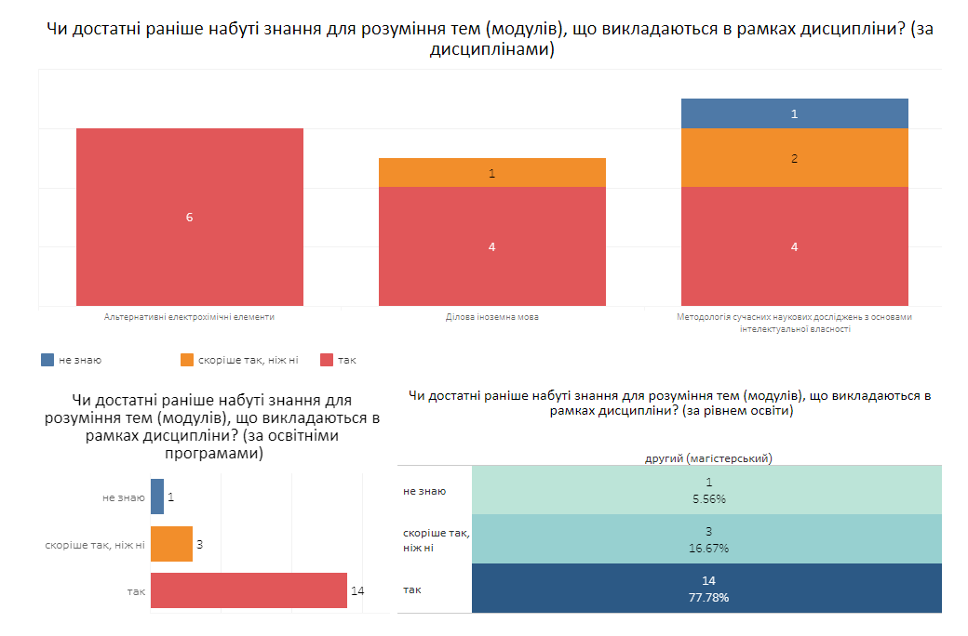
Рис.1.4 Чи достатні раніше набуті знання для розуміння тем (модулів), що викладаються в рамках дисципліни.
Матеріал, представлений в підручниках та інших навчальних посібниках, вважають достатнім для дослідження і вивчення дисципліни 72,22 % опитаних, а 16,67% - «скоріше так, ніж ні», не знають відповіді 5,56 % (рис. 1.5), дещо кращий результат по формі, умовам та методам проведення підсумкового контролю вважають достатньо визначеними (в тому чи іншому ступені) загалом 83,33% опитаних здобувачів, 11,11 % відповіли «скоріше так, ніж ні», 5,56 % не визначилися з відповіддю (рис. 1.6).

Рис. 1.5. Чи матеріал, представлений в підручниках та інших навчальних посібниках, вважають достатнім для дослідження і вивчення дисципліни.
Рис. 1.6 Чи чітко визначені форми, умови, методи проведення підсумкового контролю.

Окремі негативні або невизначені відповіді на ці запитання лежать в межах статистичної похибки.
Наступний блок запитань було сформовано з метою визначення, чи достатньою мірою учасникам освітнього процесу надається інформація щодо цілей, змісту та очікуваних результатів навчання, порядку та критеріїв оцінювання у межах окремих освітніх компонентів.
Так, на запитання, чи стимулює викладач інтерес до дисципліни, чи мотивує до її вивчення, позитивну в тому чи іншому ступені відповідь дали загалом всі здобувачів, серед них 94,95 % відповіли «так», а 5,56 % -«скоріше так, ніж ні», (рис. 1.7); такі ж відровіді були дані на питання, чи викладач розкриває тему в чіткій, ясній формі (рис. 1.8).
Рис. 1.7 Чи стимулює викладач інтерес до дисципліни, чи мотивує до її вивчення.

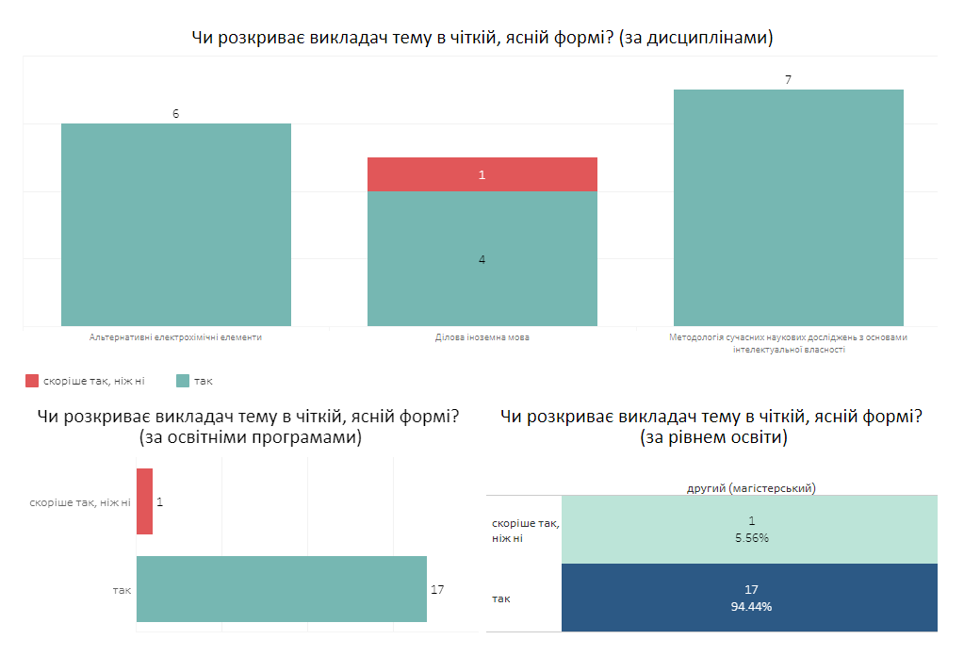
Рис.1.8 Чи викладач розкриває тему в чіткій, ясній формі

Відповідність вивчення дисципліни робочій програмі також засвідчили 100% опитаних (рис. 1.9).

Рис. 1.9 Чи здійснюється вивчення дисципліни відповідно до робочої програми

100% позитивні відповіді респондентів на запитання, чи корисні для вивчення освітніх компонент такі об'єднуючі (інтегративні) види навчальної діяльності, як семінари, лабораторні та практичні заняття (рис. 1.10), чи відповідає викладач на питання слухачів, дає додаткові пояснення (рис. 1.11) підтверджують, форми і методи навчання і викладання відповідають вимогам студентоцентрованого підходу; науково- педагогічними працівниками забезпечується відповідність методів навчання і викладання на ОП принципам академічної свободи.
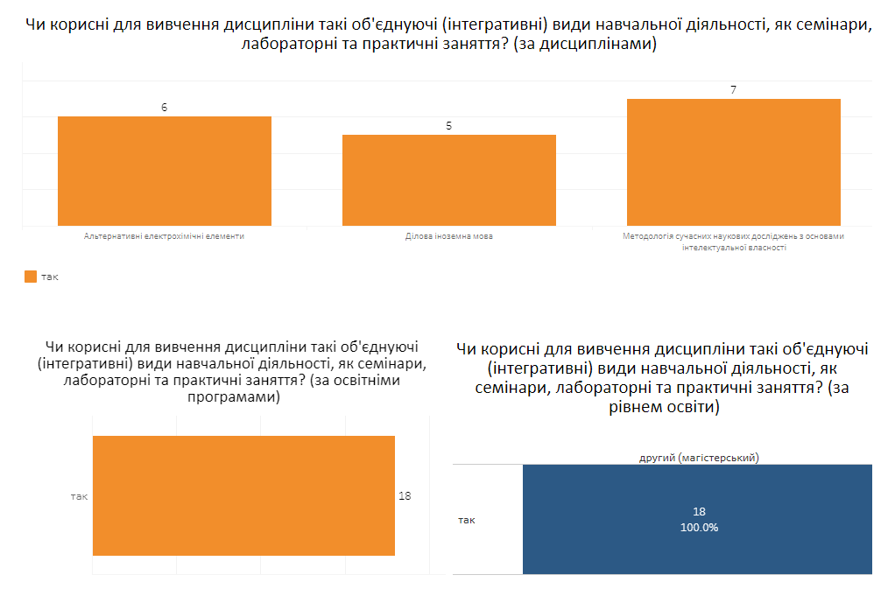
Рис.1.10 Чи корисні для вивчення освітніх компонент такі об'єднуючі (інтегративні) види навчальної діяльності, як семінари, лабораторні та практичні заняття

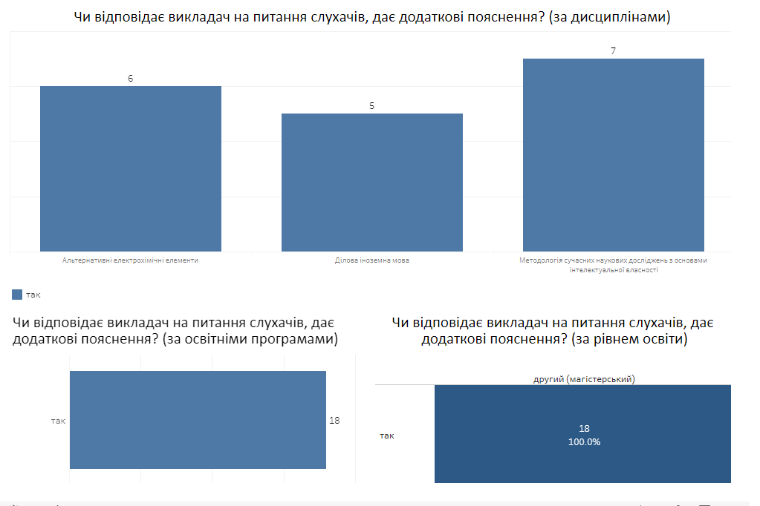
Рис. 1.11 Чи відповідає викладач на питання слухачів, дає додаткові пояснення
Умови реалізації освітньої діяльності з дисциплін освітньої програми «Хімічні технології переробки полімерних і композиційних матеріалів», матеріально-технічні ресурси (бібліотека, інша інфраструктура, обладнання тощо), а також навчально-методичне забезпечення ОП забезпечують досягнення визначених ОП цілей та програмних результатів навчання, що підтвердили опитані здобувачі вищої освіти. Були отримані позитивні відповіді на питання, чи підходять аудиторії для проведення занять з дисципліни: кількість місць, видимість, чутність отримали всі дисципліни, 88,89 % відповіли «так», а 11,11 % -«скоріше так, ніж ні» (рис. 1.12). Чи достатньо добре обладнані аудиторії та кабінети для проведення семінарів, лабораторних і практичних занять (рис. 1.13) переважна більшість респондентів тою чи іншою мірою відповіла позитивно (відповіді «так» та «скоріше так, ніж ні) – 88,89 % та 11,11 % відповідно.

Рис. 1.12 Чи підходять аудиторії для проведення занять з дисципліни (кількість місць, видимість, чутність)
Рис.1.13 Чи достатньо добре обладнані аудиторії та кабінети для проведення семінарів, лабораторних і практичних занять

Позитивна реакція здобувачів була на запитання, чи викликають інтерес теми, що вивчаються в рамках дисциплін відповіли «так» 94,44 %, і лише 5,56% відповіли «скоріше так, ніж ні» (рис. 1.14).

Рис. 1.14 Чи викликають інтерес теми, що вивчаються в рамках дисциплін

Таким чином, за результатами проведеного моніторингу змісту та якості викладання освітніх компонентів шляхом анкетування здобувачів вищої освіти щодо – навчальних дисциплін ОП «Технічна електрохімія та електрохімічна енергетика», зроблено висновок, що рівень задоволеності здобувачів вищої освіти методами навчання і викладання є достатньо високим. А ОП в повній мірі забезпечує набуття заявлених загальних й фахових компетентностей та відповідних програмних результатів навчання.

Моніторинг проходження практики (анкетування здобувачів вищої освіти)

Проходження науково-дослідної та переддипломної практики здобувачами вищої освіти, що навчаються за освітньою програмою «Технічна електрохімія та електрохімічна енергетика» регламентується «Положенням про організацію та проведення практики магістрів у київському національному університеті технологій та дизайну» (https://drive.google.com/file/d/13lqIuN5FYvQKEdIuplmIXviXCVlfF8K7/view).
Проходження здобувачами науково-дослідної та переддипломної практики спрямоване на оволодіння здатністю здійснювати науково-дослідну діяльність із застосуванням сучасних методологій, методів та інструментів наукової (творчої) діяльності за фахом.
Багато з позицій анкетування, що визначають процедуру проходження практики та методи взаємодії здобувачів та наставника практики визначені здобувачами в основному як позитивні (рис. 2.1 – 2.3). Тематика практики була цікава 17,19 % опитуваних. На питання «чи підвищила практика рівень Ваших загальних компетенцій» 78,57 % відповіли «так», а 21,43 % - «скоріше так, ніж ні». Практику у цій же організації зголосилися проходити 75 % студентів.

Рис. 2.1 Чи була Вам цікава тематика вашої практики

Рис. 2.2 Чи підвищила практика рівень Ваших загальних компетенцій

Рис.2.3. Стали б Ви проходити практику ще раз в цій організації

Позиції анкетування, що визначають цілі, зміст та очікувані результати практики, визначені здобувачами як позитивні (рис. 2.4 – 2.6). Достатня тривалість практики для 92,86 %. На питання «чи підвищила практика рівень Ваших професійних компетенцій» 78,57 % опитуваних відповіли «так», 21,43 % - «скоріше так, ніж ні». Наставник (керівник) практики надавав відповідну підтримку 92,86 % опитаних, 7,14 % відповіли «скоріше так, ніж ні».

Рис. 2.4 Чи достатня тривалість практики і загальна кількість годин

Рис. 2.5 Чи підвищила практика рівень Ваших професійних компетенцій

Рис. 2.6 Наставник (керівник) практики надавав Вам відповідну підтримку

Таким чином, за результатами проведеного анкетування необхідно відмітити, що рівень задоволеності здобувачів вищої освіти методами навчання і викладання є стабільно високим та таким, що повною мірою реалізує цілі, зміст та очікувані результати науково-дослідної практики.

Моніторинг результатів навчання за освітньою програмою (анкетування випускників освітньої програми)
Для моніторингу результатів навчання за ОП «Технічна електрохімія та електрохімічна енергетика» було залучено здобувачів 1 та 2 років навчання.
Так, процедуру навчання з дисциплін освітньої програми вважають в цілому організованою належним чином (лекції, розклад, іспити) 80% опитаних та «скоріше так, ніж ні» - 20% (рис.3.1). При цьому займались професійною діяльністю неповний робочий день– 60% опитаних (рис. 3.2). Це призвело до того, що регулярно відвідували заняття з навчальних дисциплін 80% здобувачів, а 20 % відвідували більше половини запланованих занять (рис. 3.3).
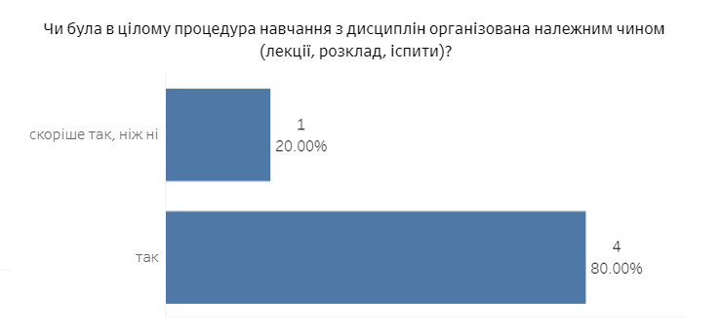
Рис. 3.1 Чи була в цілому процедура навчання з дисциплін освітньої програми організованою належним чином (лекції, розклад, іспити)
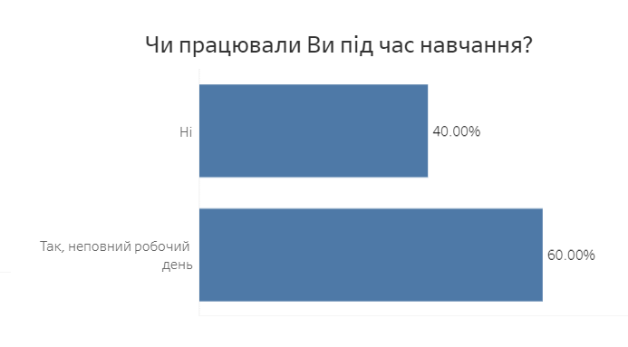
Рис. 3.2 Чи працювали Ви під час навчання

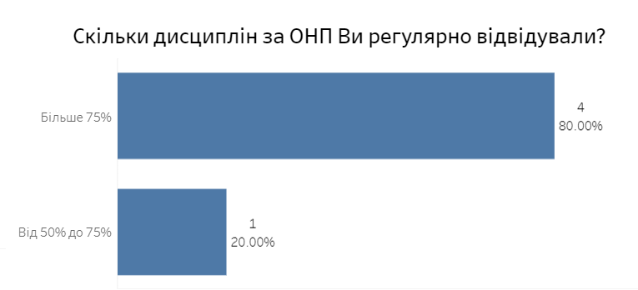
Рис.3.3 Скільки дисциплін за ОП Ви регулярно відвідували

Позиції анкетування, що регламентують регулярність проведення лекційних занять та виконання самостійної роботи, визначення відповідності навчального і методичного матеріалу та тематики контролю результатів навчання, організації процедури семестрового підсумкового контролю: інформаційна підтримка, своєчасність розкладу, наявність аудиторій, відображення справжнього рівня знань здобувачів через результати семестрових підсумкових контролів, рівномірність розподілу навчального навантаження з дисциплін освітньої програми визначені 80 % здобувачами як повністю позитивні, та 20 % - «скоріше так, ніж ні» (рис. 3.4 – 3.8).
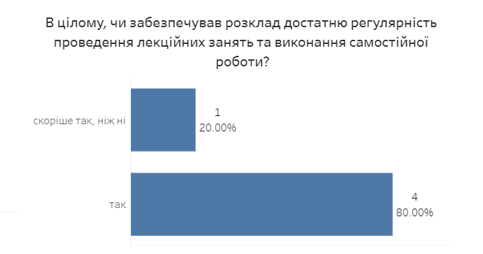

Рис.3.4. В цілому, чи забезпечував розклад достатню регулярність проведення лекційних занять та виконання самостійної роботи
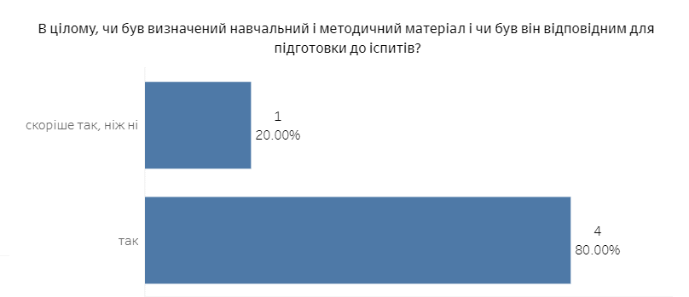
Рис. 3.5. В цілому, чи був визначений навчальний і методичний матеріал і чи був він відповідним для підготовки до іспитів
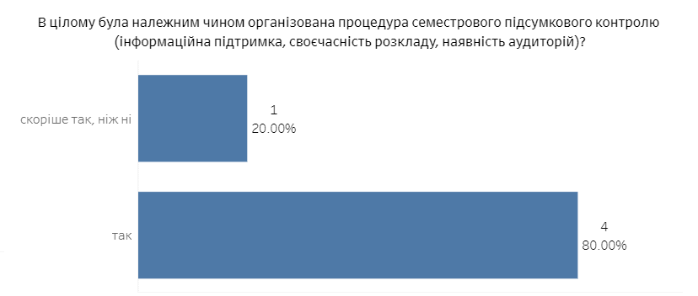
Рис. 3.6. В цілому була належним чином організована процедура семестрового підсумкового контролю (інформаційна підтримка, своєчасність розкладу, наявність аудиторій
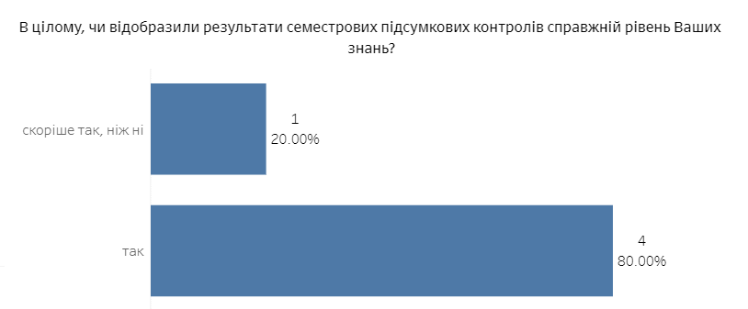
Рис. 3.7. В цілому, чи відобразили результати семестрових підсумкових контролів справжній рівень Ваших знань
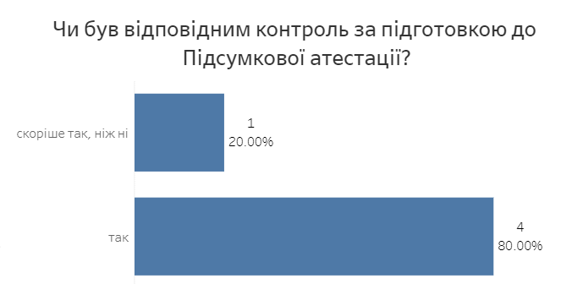
Рис. 3.8. Чи був відповідним контроль за підготовкою до підсумкової атестації.
В цілому позитивним (80% «так» та 20% - «скоріше так, ніж ні») є також відповіді респондентів щодо загального обсягу навчального навантаження з дисциплін, який розподілений рівномірно і належним чином (рис. 3.9). Щодо аудиторій, які використовувались в рамках освоєння ОП «Технічна електрохімія та електрохімічна енергетика» (рис. 3.10) – 40% дали позитивну відповідь, та 60% відповіли «швидше за позитивне, ніж негативне».

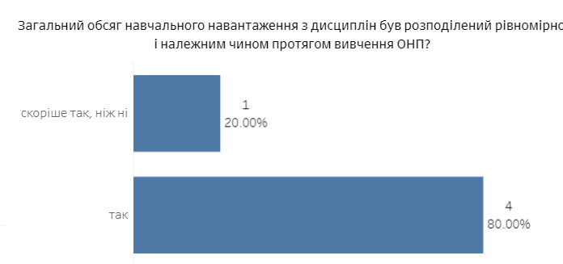
Рис. 3.9. Загальний обсяг навчального навантаження з дисциплін був розподілений рівномірно і належним чином протягом вивчення ОП

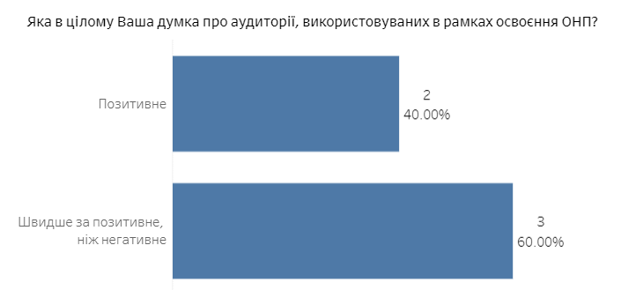
Рис. 3.10. Яка в цілому Ваша думка про аудиторії, використовуваних в рамках освоєння ОП
Розподіл відповідей респондентів про кабінети для проведення лабораторних, практичних, семінарських занять (крім бібліотеки) 40% - «позитивне», 40% - «швидше позитивне, ніж негативне», та 20% - «швидше негативне ніж позитивне» (рис. 3.11). Такі ж відповіді отримали, щодо комп'ютерних робочих місць загальноуніверситетського користування, доступних для здобувачів (рис. 3.12), щодо лабораторій, включаючи комп'ютерні класи і відповідне обладнання, яке використовується в рамках освоєння ОП (рис. 3.13). відповіді розподілилися наступним чином: 60% - «позитивне», 20% - «швидше позитивне, ніж негативне», та 20% - «швидше негативне ніж позитивне».
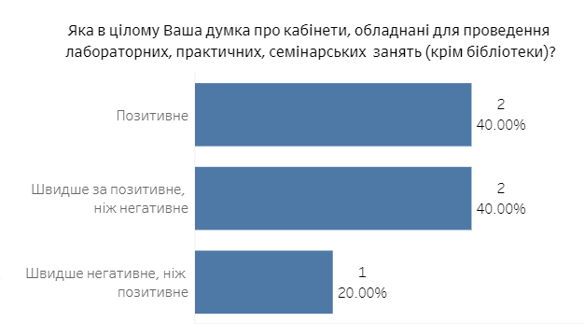
Рис. 3.11. Яка в цілому Ваша думка про кабінети, обладнанідля проведення лабораторних, практичних, семінарських занять (крім бібліотеки)
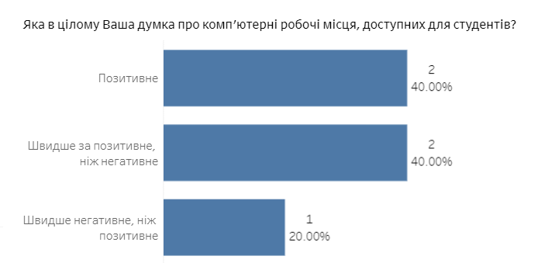
Рис. 3.12. Яка в цілому Ваша думка про комп'ютерні робочі місця, доступних для здобувачів
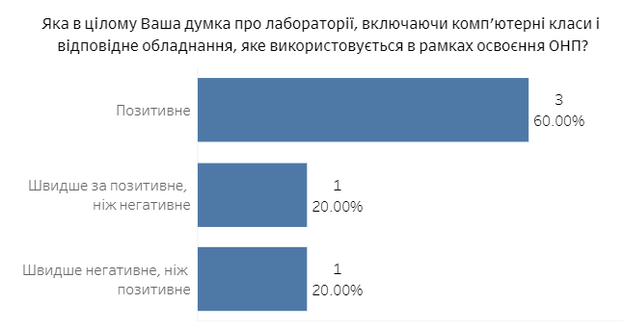
Рис. 3.13. Яка в цілому Ваша думка про лабораторії, включаючи комп'ютерні класиі відповідне обладнання, яке використовується в рамках освоєння ОП

Відповіді здобувачів пояснюються тим, що навчально-наукові лабораторії факультету хімічних та біофармацевтичних технологій (https://knutd.edu.ua/researchwork/scientific_laboratories/) задіяні не лише в межах реалізації наукової складової освітнього процесу, але й під час опанування фахових освітніх компонентів підготовки за освітньою програмою.
Позитивним виявився результат розподілу відповідей здобувачів, які навчаються за освітньою програмою «Технічна електрохімія та електрохімічна енергетика» про бібліотечні послуги (зокрема, години роботи абонемента, можливість отримати консультацію, доступ до бази даних, професіоналізм персоналу): 20% оцінили їх як повністю позитивні, а 80% - визнали якість бібліотечних послуг швидше за позитивну, ніж негативну (рис. 3.14).
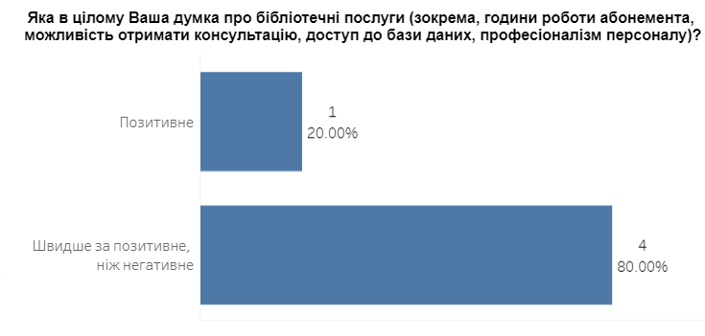
Рис. 3.14. Яка в ціломуВаша думка про бібліотечні послуги (зокрема, години роботиабонемента, можливість отримати консультацію,доступ до бази даних, професіоналізм персоналу)

Доволі позитивно (позитивно / швидше позитивно, ніж негативно) відповіли здобувачі освітньої програми «Технічна електрохімія та електрохімічна енергетика, які надаються адміністративною службою підтримки студентів (зокрема, години прийому, ясність форм, доступність і професіоналізм співробітників) – 80%, проте 20 % відповіли – «негативно» (рис. 3.15) та щодо діяльності служби сприяння працевлаштуванню здобувачів вищої освіти – 80% / 20% (рис. 3.16).
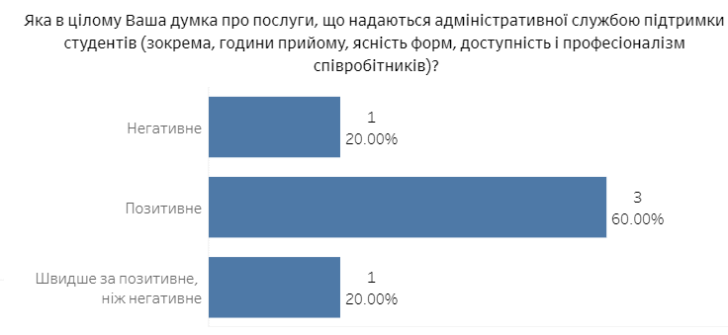
Рис. 3.15. Яка в цілому Ваша думка про послуги, що надаються адміністративною службою підтримки студентів (зокрема, години прийому, ясність форм,доступність і професіоналізм співробітників)

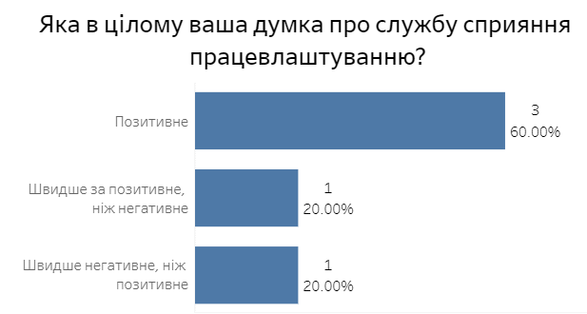
Рис. 3.16. Яка в цілому ваша думка про службу сприяння працевлаштуванню

Зручність навігації, повноту і своєчасність оновлення інформації на офіційному сайті КНУТД здобувачі вищої освіти за освітньою програмою «Технічна електрохімія та електрохімічна енергетика» оцінили як «позитивне» 80% респондентів, а 20% - «швидше за позитивне, ніж негативне», що представлено на рис. 3.17.
Думки учасників анкетування про послугу з організації міжнародної мобільності здобувачів розподілилися наступним чином: 80% в цілому позитивних, 20% - швидше позитивно, ніж негативно (рис. 3.18). Це пояснюється додатковою завантаженостю здобувачів освіти внаслідок поєднання навчання за освітньою програмою з трудовою діяльністю.
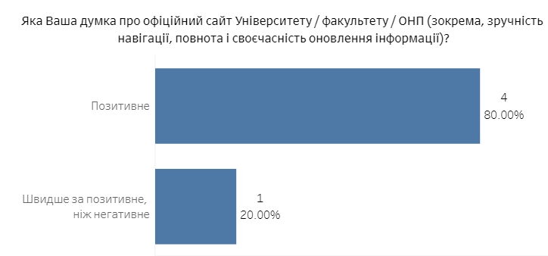
Рис. 3.17. Яка Ваша думка про офіційний сайт Університету / факультету / ОП (зокрема, зручність навігації, повнота і своєчасність оновлення інформації)
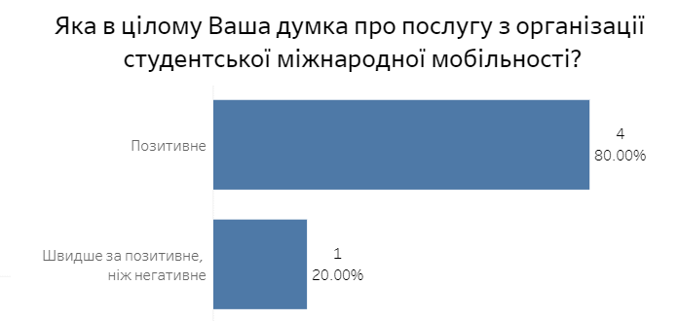
Рис. 3.18. Яка в цілому Ваша думка про послугу з організації міжнародної мобільності здобувачів вищої освіти

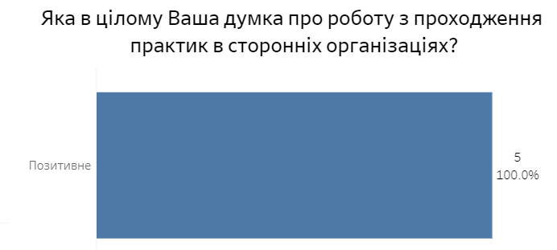
Рис. 3.19 Яка в цілому Ваша думка про роботу з проходження практик в сторонніх організаціях

Служби підтримки студентів були повністю позитивно оцінені респондентами, а саме роботу з проходження практик в сторонніх організаціях (рис.3.19), робота кураторів (рис.3.20). Щодо служби профорієнтації студентів при прийомі (рис.3.21) 80 % оцінили повністю позитивно, і 20 % - «скоріше позитивно, ніж негативно».
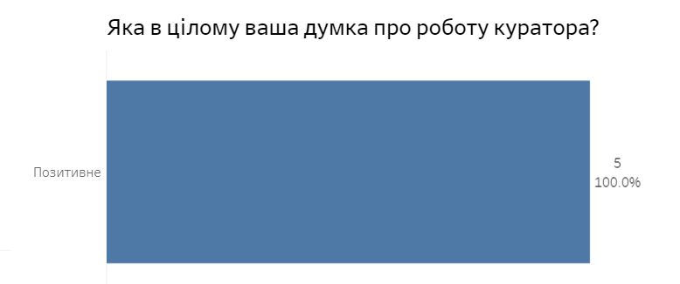
Рис. 3.20 Яка в цілому ваша думка про роботу куратора
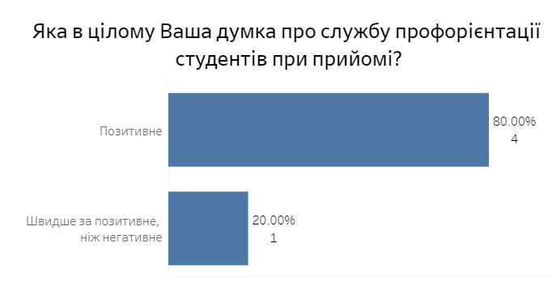

Рис. 3.21 Яка в цілому Ваша думка про службу профорієнтації студентів при прийомі

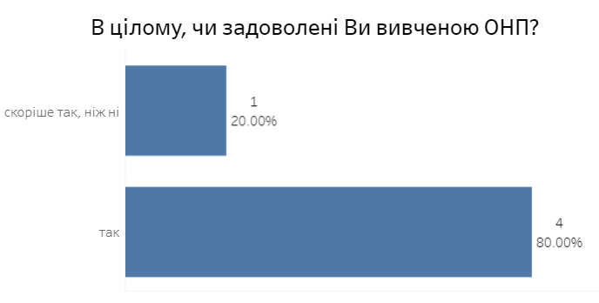

Рис. 3.22 В цілому, чи задоволені Ви вивченою ОП
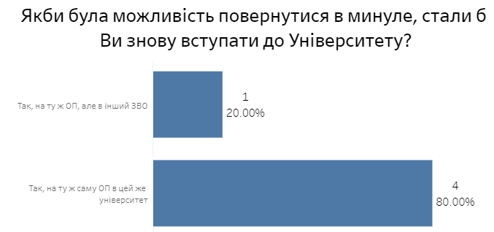
Рис. 3.23. Якби була можливість повернутися в минуле, стали б Ви знову вступати до Університету

Таким чином, на підставі проведеного анкетування випускників, що відображає результати провадження освітньої діяльності за освітньою програмою «Технічна електрохімія та електрохімічна енергетика», слід відзначити високий рівень ефективності освітнього процесу, повну задоволеність здобувачів результатами реалізації освітньої програми (рис. 3.22 – 3.23).

Моніторинг результатів освітньої програми (анкетування працевлаштованих випускників освітньої програми)
Моніторингу освітньої програми «Технічна електрохімія та електрохімічна енергетика» показав, що, на запитання, чим Ви займаєтесь в даний час відповіли, що працюють за фахом 54,55%, та продовжують навчання 9,09 % працевлаштованих випускників, також 27,27 % працюють не за фахом і 9,09 % шукають роботу (рис.4.1). Це можливо пов'язано, з тим, що триває повномаштабне вторгнення рф в Україну, частина служить в ЗСУ, частина випускників втратила роботу через зниження економічних показників, чи руйнування підприємств.
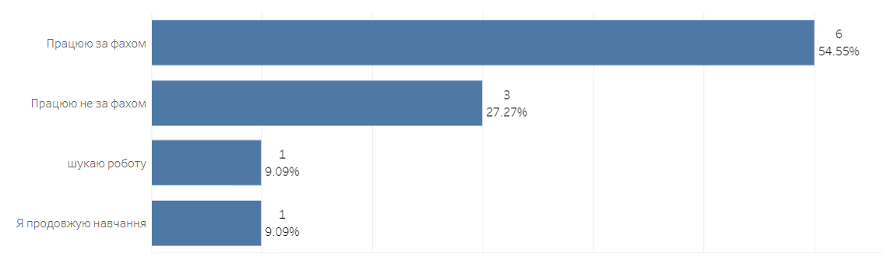
Рис. 4.1 Чим Ви займаєтесь в даний час
На питання: «Чи допомогла Вам в пошуку роботи університетська служба сприяння працевлаштуванню випускників» отримали позитивну відповідь – 18,18%, «скоріше так ніж ні» - 36,36 %. Частково негативну відповідь дали 18,18% та таку ж кількість - негативну відповідь усіх опитаних (рис.4.2). Чи потрібна в Вашій сьогоднішній роботі освіта, отримана в рамках ОП 54,55% респондентів відповіли «так, потрібна за законом», а 27,27% відповіли, що вона необхідна, але не потрібна за законом, та 18,18 % - дуже корисна, але не потрібна за законом (рис.4.3). Отже всі відплвіді зводяться, лише до того чи потрібна ця освіта за законом, а от у її неохідності немає сумніву у наших випускників.

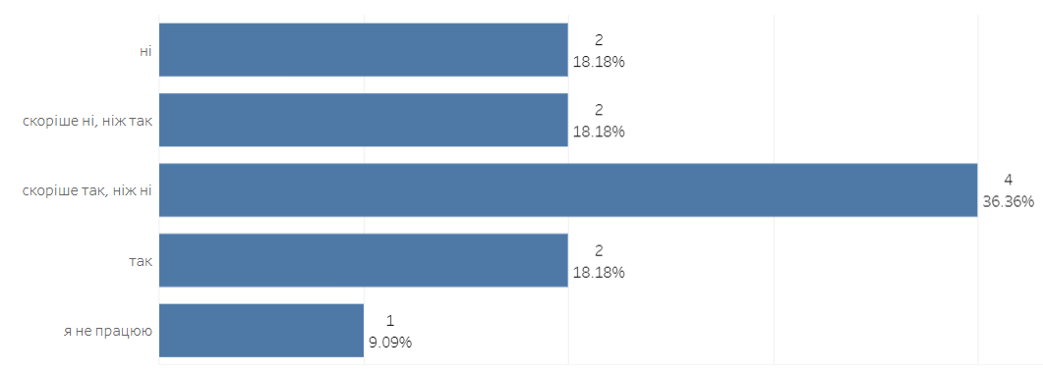

Рис. 4.2.Чи допомогла Вам в пошуку роботи університетська служба сприяння працевлаштуванню випускників
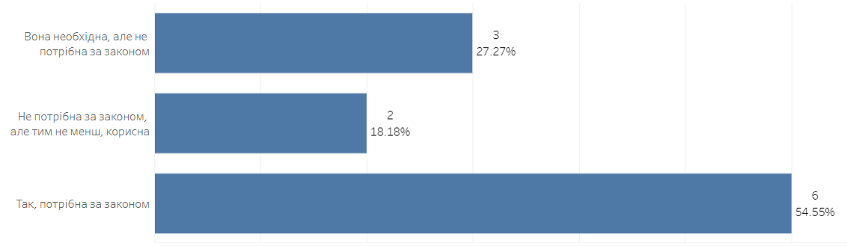
Рис. 4.3. Чи потрібна в Вашій сьогоднішній роботі освіта, отримана в рамках ОП

Розподіл результатів питання: «Чи використовуєте Ви отримані за час навчання в Університеті компетенції в своїй діяльності?» виглядає наступним чином: переважна більшість, 81, 82 % відповіли «так» та 9,09 % дали відповідь «скоріше так, ніж ні», і лише 9,09 % не використовують у своїй професійній діяльності знання отримані під час навчання. Це пов'язано, з тим, що певний відсоток випускників працюють не за фахом, або не працюють в даний час (рис.4.4).
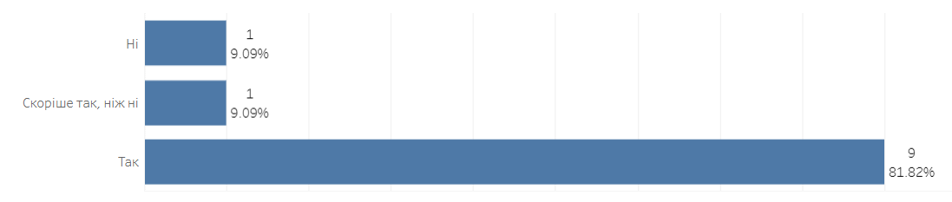
Рис. 4.4. Чи використовуєте Ви отримані за час навчання в Університеті компетенції в своїй діяльності
Чи полегшила практика Вашій адаптації в професії показало, що 81,82% цілком позитивно відповіли, а 18,18% «скоріше так ніж ні» (рис.4.5).
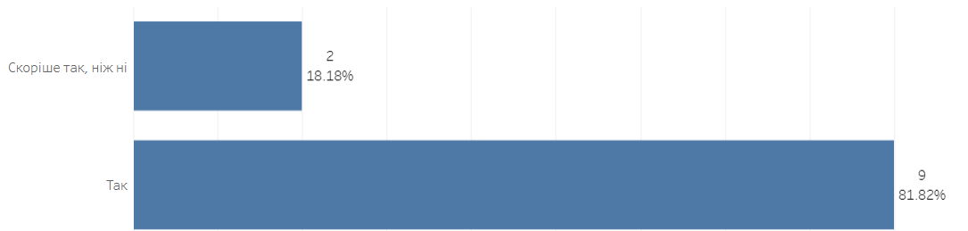
Рис.4.5. Чи полегшила практика Вашій адаптації в професії.
На питання: «Чи полегшила участь у програмі міжнародної мобільності вашій адаптації в професійній сфері?» лише 36,36% відповіли «Так», 18,18 % відповіли « скоріше так, ніж ні», частково, або повністю негативно відповіли по 9,09 %, а інші 27,27% відповіли, що не знають про що йде мова (рис.4.6). Це говорить, про те, що проінформованість про можливості скористатися програмами міжнародної академічної мобільності в порінянні з минулим навчальним роком зросла майже вдвічі, але є ще не достатньою.
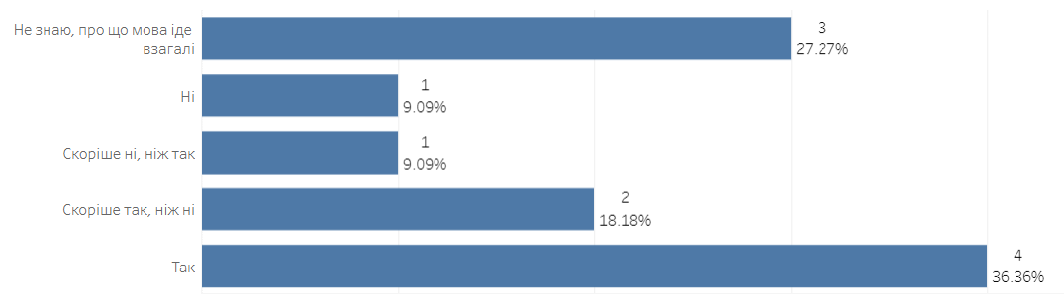
Рис. 4.6 Чи полегшила участь у програмі міжнародної мобільності вашій адаптації в професійній сфері
81,82% респондентів відповіли про повне задоволення підготовкою, отриманою в рамках освітньої програми отримано одностайні позитивні відповіді за критеріями в частині здатності застосовувати при спілкуванні знання і вміння в контексті питань, розглянутих ОП і лише 18,18 % вибрали варіант відповіді «скоріше так, ніж ні» (рис.4.7).
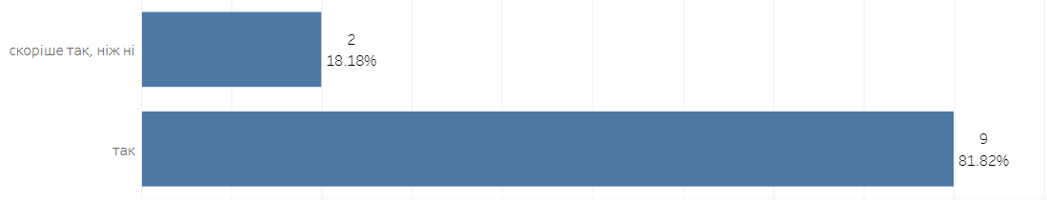
Рис. 4.7 Чи задоволені Ви підготовкою, отриманою в рамках освітньої програми «Технічна електрохімія та електрохімічна енергетика» в частині здатності застосовувати при спілкуванні знання і вміння в контексті питань, розглянутих ОП;

Чи задоволені Ви підготовкою, отриманою у рамках освітньої програми «Технічна електрохімія та електрохімічна енергетика» в частині можливості продовжувати навчання (а саме: здатність набувати нові знання і навички, покладаючись на хороші методики навчання, планування тощо), як видно з рис. 4.8 думки розділилися 81,82% та 18,18% у відповідях «так» та «скоріше так, ніж ні».

Рис. 4.8 Чи задоволені Ви підготовкою, отриманою в рамках освітньої програми «Технічна електрохімія та електрохімічна енергетика в» в частині можливості продовжувати навчання (а саме: здатність набувати нові знання і навички, покладаючись на хороші методики навчання, планування тощо)

А в частині придбаних знань з дисциплін як видно з рис. 4.9 думки розділилися 90,91% та 9,09% у відповідях «так» та «скоріше так, ніж ні»
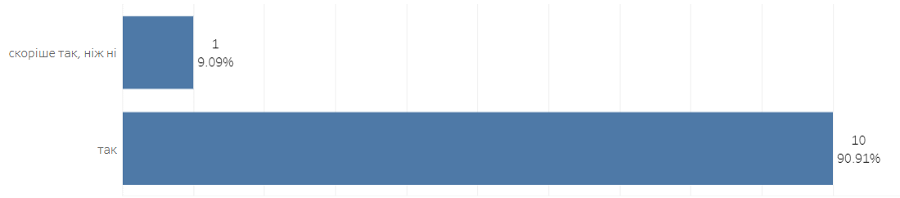
Рис.4.9 Чи задоволені Ви підготовкою, отриманою в рамках освітньої програми «Технічна електрохімія та електрохімічна енергетика» в частині придбаних знань з дисциплін
На питання: «Чи задоволені Ви підготовкою, отриманою в рамках освітньої програми «Технічна електрохімія та електрохімічна енергетика» в частині здатності застосовувати отримані знання і вміння в контексті питань, розглянутих ОП» отримані позитивні відповіні: 90,91% - «так», та 9,09% - «скоріше так, ніж ні» (Рис. 4.10).

Рис. 4.10 Чи задоволені Ви підготовкою, отриманою в рамках освітньої програми «Технічна електрохімія та електрохімічна енергетика» в частині здатності застосовувати отримані знання і вміння в контексті питань, розглянутих ОП

Своє повне задоволення підготовкою, отриманою в рамках освітньої програми «Технічна електрохімія та електрохімічна енергетика» в частині здатності приймати самостійні рішення і робити вибір в контексті питань, розглянутих ОП (з обов'язковою здатністю формулювати власну думку/приймати самостійні рішення) висловили 83,33% опитаних та 16,67% - «скоріше так, ніж ні» (Рис. 4.11).
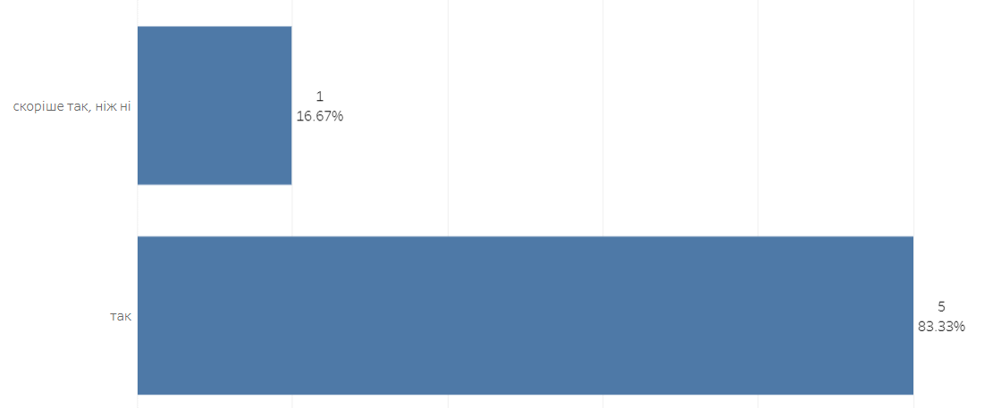
Рис. 4.11 Чи задоволені Ви підготовкою, отриманою в рамках освітньої програми «Технічна електрохімія та електрохімічна енергетика» в частині здатності приймати самостійні рішення і робити вибір в контексті питань, розглянутих ОП (з обов'язковою здатністю формулювати власну думку/приймати самостійні рішення)

Одностайними є відповіді якби була можливість повернутися в минуле, стали б Ви знову вступати до Університету – відповідь «Так, на ту ж саму ОНП в цей університет» – 100% (рис.4.12).

Рис.4.12 Якби була можливість повернутися в минуле, стали б Ви знову вступати до Університету
Таким чином, на основі аналізу анкетування працевлаштованих випускників за освітньою програмою «Технічна електрохімія та електрохімічна енергетика» можна зробити висновок про ефективність провадження освітньої діяльності в КНУТД за освітньою програмою «Технічна електрохімія та електрохімічна енергетика», задоволеність здобувачів результатами її реалізації.

Моніторинг результатів освітньої програми (анкетування роботодавців)
Відбір роботодавців для анкетування щодо моніторингу результатів освітньої діяльності проводився, виходячи з того, з якими науковими установами, фірмами чи компаніями співпрацювали випускники таздобувачі різних курсів на умовах часткової зайнятості у ході навчання.
На відповідь щодо відповідності видів діяльності, які здійснюються і виконуються випускниками, працевлаштованими у певній компанії / організації, рівню їх кваліфікації, то 81,25% опитаних роботодавців відповіли позитивно, а 18,75% - оцінили кваліфікацію випускників скоріше позитивно, ніж негативно (рис. 5.1).
На питання, яка Ваша думка про загальні компетенції випускників ОП «Технічна електрохімія та електрохімічна енергетика», які працюють в даний час або працювали якийсь час назад в Вашій компанії / організації, респонденти відповіли на 100 % позитивно (рис. 5.2).
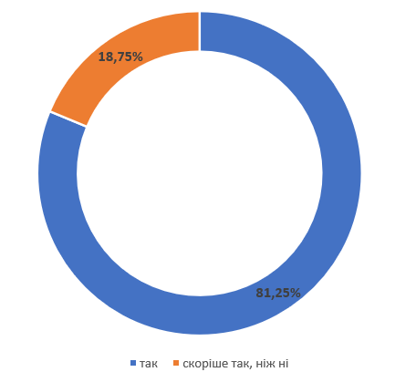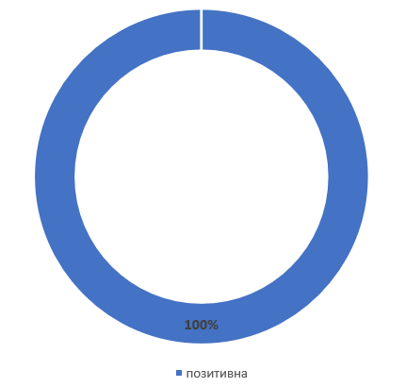

Рис.5.1.Чи Відповідають види діяльності, які здійснюються і виконуються випускниками, працевлаштованими у певній компанії / організації, рівню їх кваліфікації | Рис. 5.2. Яка Ваша думка про загальні компетенції випускників ОП які працюють в даний час або працювали якийсь час назад в Вашій компанії / організації, переважна

Майже аналогічним став розподіл відповідей роботодавців щодо спеціальних, професійних компетентностей випускників ОП «Технічна електрохімія та електрохімічна енергетика», які працюють в даний час або працювали якийсь час назад у певній компанії / організації: 87,5% опитаних відповіли позитивно, 12,5% - скоріше позитивно, ніж негативно (рис.5.3).
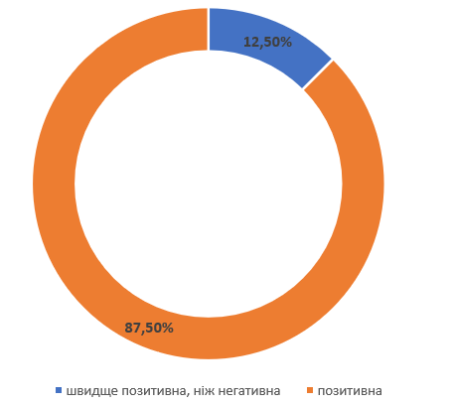
Рис. 5.3. Яка Ваша думка про спеціальні, професійні компетентності випускників ОП, які працюють в даний час або працювали якийсь час назад в Вашій компанії / організації

Нейтральні відповіді роботодавців можна пояснити здійсненням оцінки набутих компетентностей здобувачів вищої освіти, які передбачені освітньою програмою підготовки магістрів за спеціальністю 161 Хімічні технології та інженерія для працівників, які ще не мають достатнього досвіду роботи.
Анкетування (опитування) здобувачів вищої освіти є обов’язковою складовою внутрішнього забезпечення якості освітніх програм, яка полягає в отриманні періодичного зворотного зв’язку від стейкхолдерів.
Таким чином, стейкхолдери (здобувачі освіти, роботодавці, академічна спільнота) залучаються до процесу моніторингу та періодичного перегляду ОП «Технічна електрохімія та електрохімічна енергетика» й інших процедур забезпечення її якості та їхня позиція береться до уваги при прийнятті рішення щодо коригуючих дій чи необхідності її модернізації.

Моніторинг організації самостійної роботи (анкетування здобувачів вищої освіти)
https://public.tableau.com/app/profile/igor5881/viz/-2023_16768221057700/Story1?publish=yes
В КНУТД організація самостійної роботи здобувачів вищої освіти, що навчаються за освітньо- професійними програмами (в тому числі за освітньо-професійною програмою «Хімічні технології переробки полімерів та композиційних матеріалів» регламентується «Положенням про організацію освітнього процесу» (https://www.knutd.edu.ua/files/ekts/documents/polozh-org-osv-proc.pdf) та «Положенням про організацію та навчально-методичне забезпечення самостійної роботи здобувачів вищої освіти у КНУТД» (https://drive.google.com/file/d/1QuxenOlW7R1UNH2HeTJWL-HGxuA3qoEx/view).
Зміст, обсяг, вид самостійної роботи здобувача вищої освіти визначається робочою програмою навчальної дисципліни. Методичні вказівки до виконання самостійної роботи студента містять тематичне планування самостійної роботи, а також перелік завдань, які дозволять закріпити теоретичний матеріал. Питання (завдання), які виносяться на самостійне опрацювання, доповнюють, поглиблюють теоретичний матеріал, розвивають практичні вміння, сприяють закріпленню набутих компетентностей.
Позиції анкетування щодо організації самостійної роботи, визначені здобувачами, наступні. У 50% здобувачів не виникає труднощів при виконанні самостійної роботи, ще 50 % відповіли «скоріше ні, ніж так» (рис. 6.1).
Загалом задовольняє розподіл годин на аудиторну і самостійну роботу при вивченні дисциплін (рис. 6.2) 80 % відповіли «так», 10 % опитаних здобувачів освіти при цьому дали відповідь «скоріше так ніж ні», а 10 % - відповіли «не знаю». 50 % здобувачі вищої освіти повністю позитивно визначають надання консультацій щодо виконання завдань самостійної роботи, 50% вважають «скоріше так ніж ні» (рис. 6.3). Відповіді «скоріше ні, ніж так» були дані здобувачами вищої освіти, які поєднують навчання з професійною діяльністю на виробництвах.
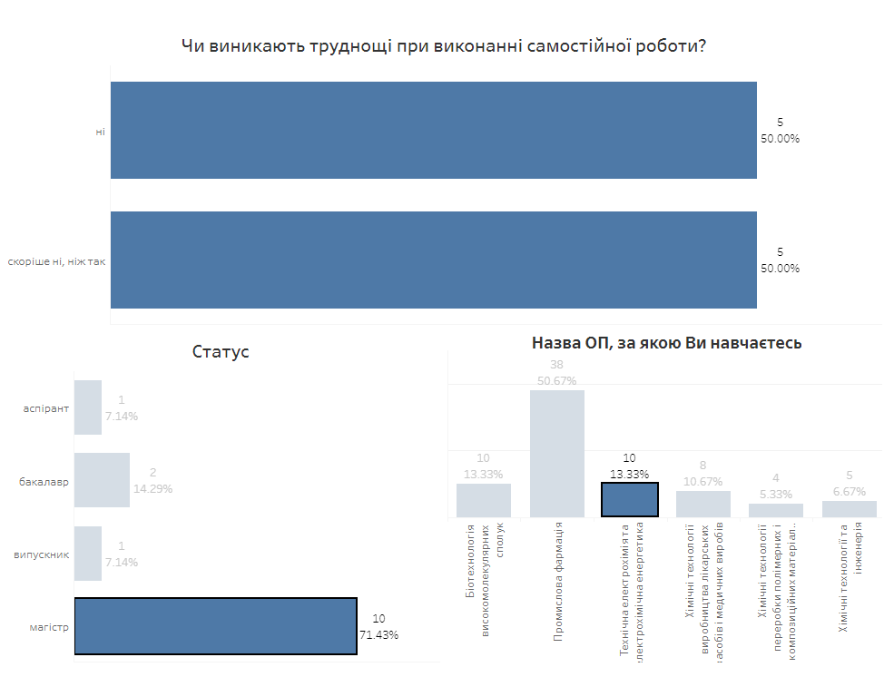
Рис. 6.1 – Чи виникають труднощі при виконанні самостійної роботи?

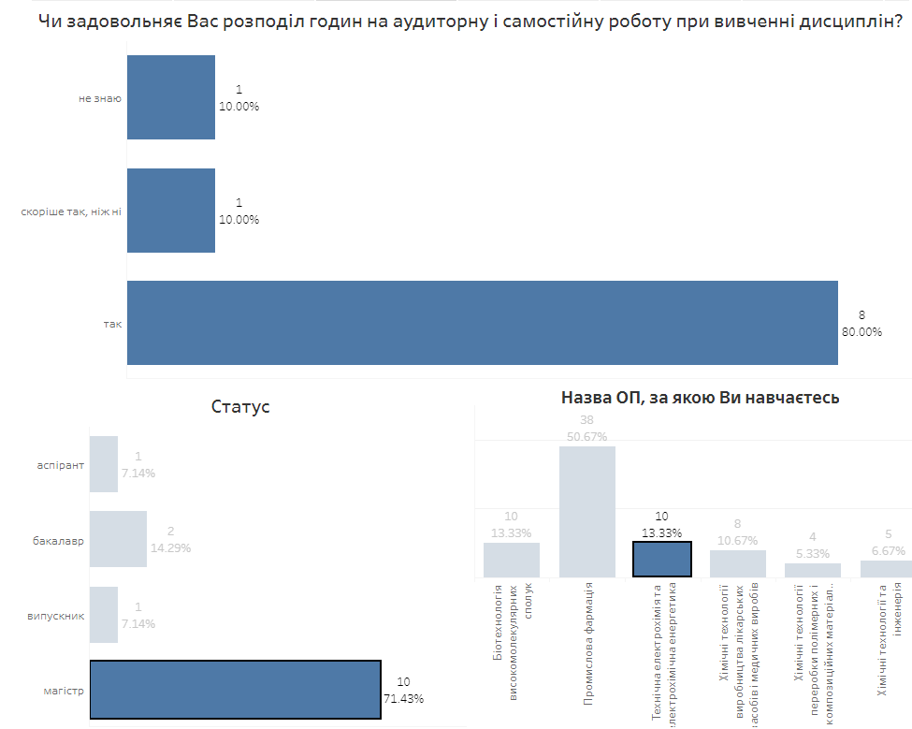
Рис. 6.2 – Чи задовольняє Вас розподіл годин на аудиторну і самостійну роботу при вивченні дисциплін?

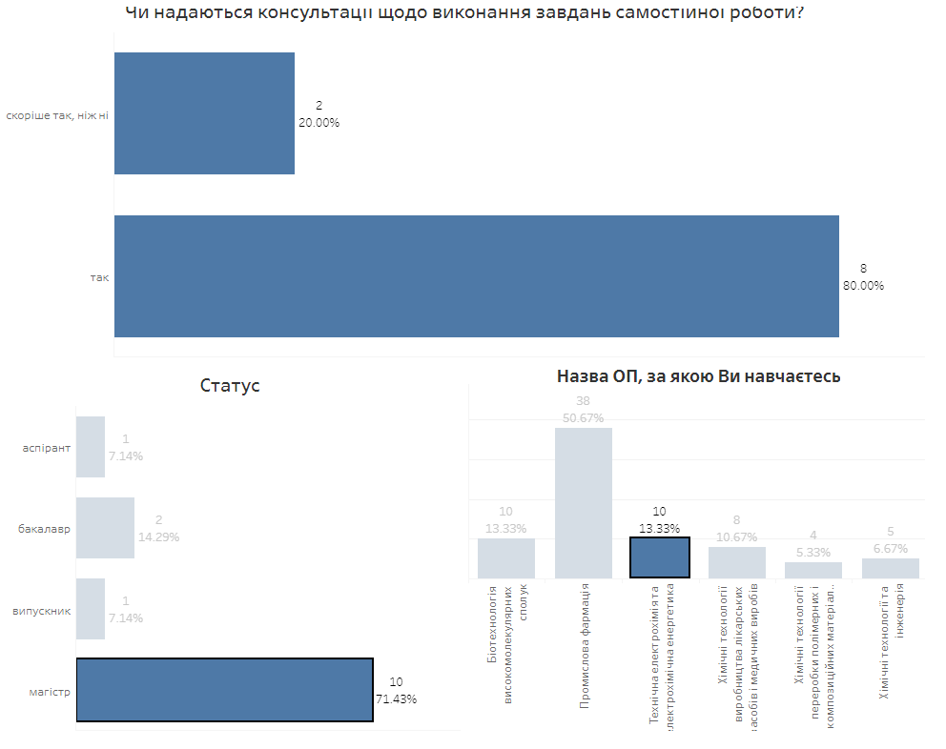
Рис. 6.3 – Чи надаються консультації щодо виконання завдань самостійної роботи?

На думку 80 % здобувачів вищої освіти самостійна робота організована в цілому належним чином, та 20 % вважають «скоріше ні, ніж так» (рис. 6.4). Щодо співвідношення аудиторної та самостійної роботи думки респондентів розподілилися рівномірно по 33,33% та відповідь «25/75», «40/60» та «50/50» роботи (рис. 6.5). Позитивну вмотивованість у самостійній роботі виявили всі здобувачі вищої освіти (рис. 6.6), при цьому 10 % вважають самостійну роботу бажанням перевірити знання, 20 % - можливістю проявити самостійність, а 70 % - можливістю поповнити і поглибити знання.
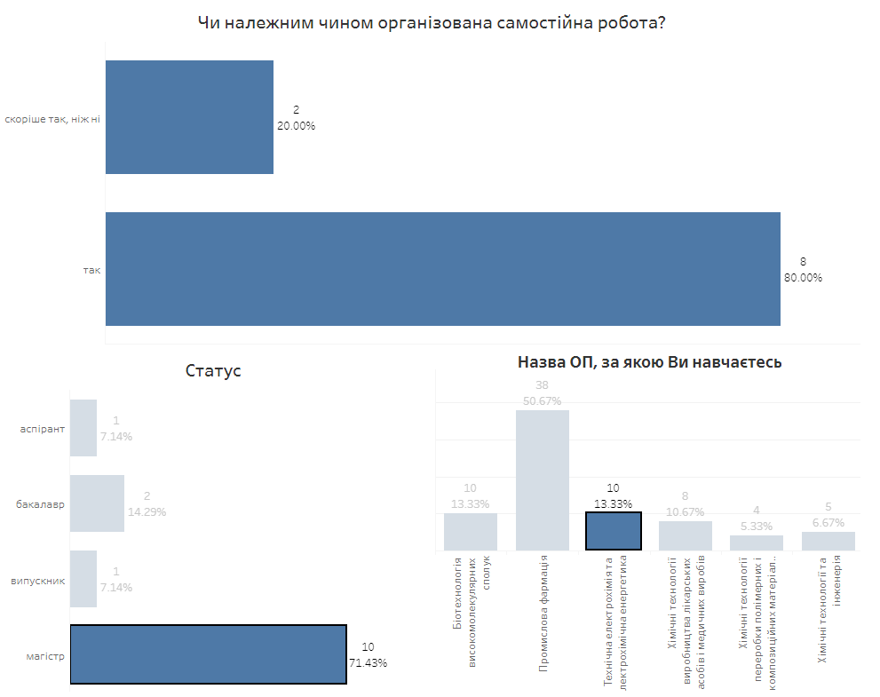
Рис. 6.4 – Чи належним чином організована самостійна робота?

Рис. 6.5 – Яке співвідношення аудиторної та самостійної роботи Ви вважаєте оптимальним для аспірантів?
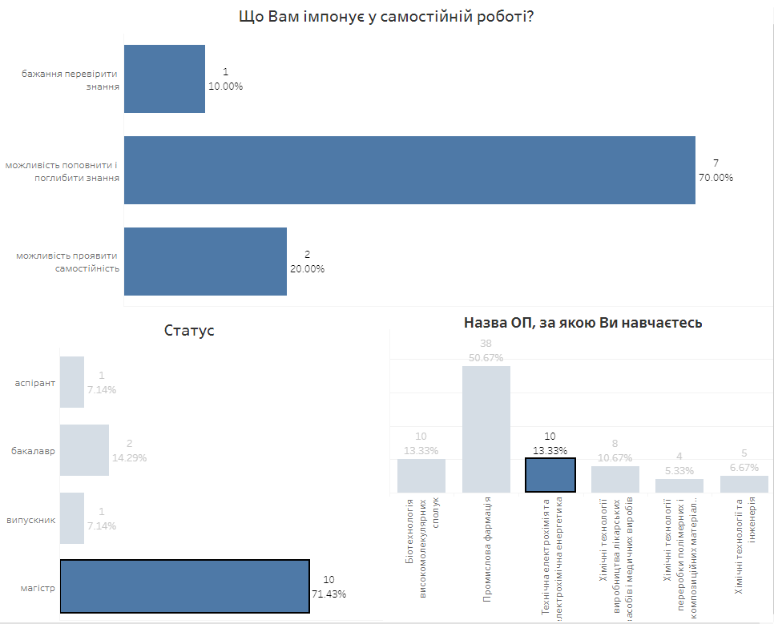
Рис. 6.6 – Що Вам імпонує у самостійній роботі?

Таким чином, за результатами проведеного анкетування необхідно відмітити, що рівень задоволеності здобувачів вищої освіти організацією самостійної роботи є високим і таким, що повною мірою реалізує цілі, зміст та очікувані результати самостійної роботи.

